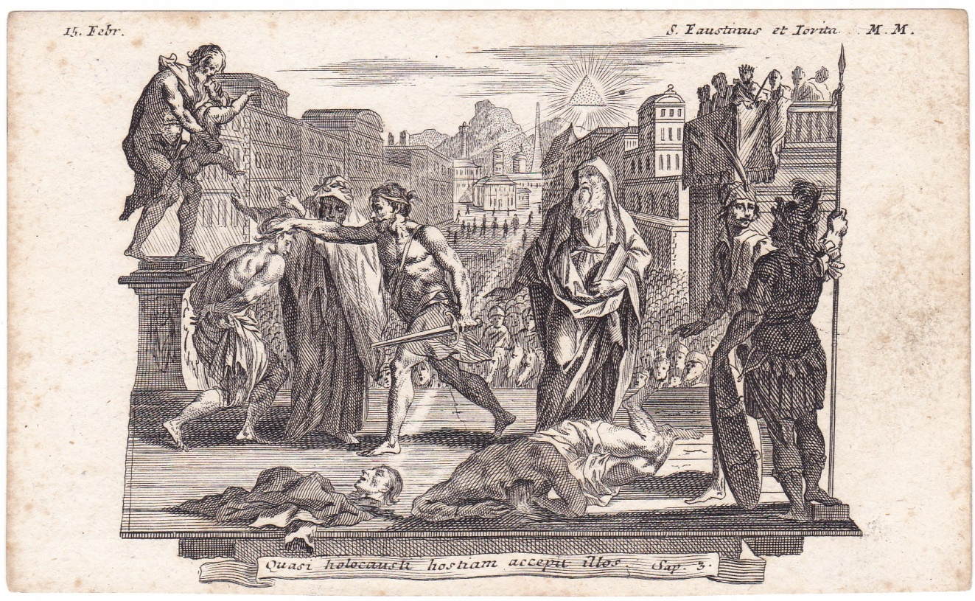

RAPPRESENTAZIONE SETTECENTESCA DEL MARTIRIO
DEI SANTI FAUSTINO E GIOVITA
(cm. 15 X 9)

Dal libro:
“Annus dierum sanctorum. Delectabar per singulos dies. Prov. S.”
Inciso e stampato dai fratelli Joseph Sebastian (1710-1768) e Johann Baptist (1712-1787) Klauber e pubblicato ad Augusta (Germania) nel 1750 (?), dove vengono illustrati gli anniversari dei santi uno per ogni giorno dell’anno.
Traduzione delle iscrizioni: 15 Febbraio / Santi Faustino e Giovita martiri / “Li ha graditi come sacrificio perfetto”. Dal libro della Sapienza capitolo 3 versetto 6.

Cristian Ruozzi

